QUÍMICA
TURMA: ______________
ALUNO

2° Ano - Exercícios de QUÍMICA - 1ª Etapa - Prof. Ítalo Multari Júnior

- (FAAP/SP) Em um dado meio onde ocorre a reação N₂O₅ → N₂O₄ + ½ O₂, observou-se a seguinte variação na concentração de N₂O₅ em função do tempo:
N₂O₅ (mol/L) | 0,233 | 0,200 | 0,180 | 0,165 | 0,155
Tempo (s) | 0 | 180 | 300 | 540 | 840
Calcule a velocidade média da reação no intervalo de 3 minutos a 5 minutos.

- Em uma reação de decomposição de água oxigenada, observou-se a seguinte variação de massa de água oxigenada em função do tempo:
Tempo (min) | 0 | 2 | 4 | 6 | 8
Massa de H₂O₂ (g) | 200 | 150 | 110 | 80 | 55
Determine a velocidade média de decomposição da água oxigenada, no intervalo de 2 minutos a 6 minutos.

- (UNICAMP) Amostras de magnésio foram colocadas em soluções de ácido clorídrico de diversas concentrações e temperaturas, havendo total dissolução do metal e desprendimento de hidrogênio gasoso. Observaram-se os seguintes resultados:
Número da amostra | Massa de magnésio dissolvida | Tempo para dissolver
I | 2,0 g | 10 min
II | 0,40 g | 2
III | 0,40 g | 1
IV | 0,50 g | 1
- Em qual caso a velocidade média da reação foi maior?
- Em qual caso se desprendeu maior quantidade de hidrogênio? Mostre como você chegou a estas conclusões.

- Durante a realização de um experimento de decomposição da água, um aluno montou a tabela a seguir:
Concentração de H₂O (mol/L) | 10 | 5 | 2,5 | 1,5 | 1,0
Tempo (h) | 0 | 1 | 2 | 3 | 4
- Com as informações contidas na tabela, construa um gráfico que relacione a concentração de H₂O e o tempo.
- Construa um gráfico que relacione a concentração de H₂ e o tempo.
- Utilizando os dados do gráfico construído no item b, calcule a velocidade média da reação:
2H₂O → 2H₂ + O₂ , no intervalo de 1 a 4 horas.

- (FAAP/SP) A reação de decomposição do HI é representada pela equação química: 2HI → I₂ + H₂. O controle da concentração do HI presente no sistema, em função do tempo (em temperatura constante), forneceu os seguintes dados:
Mol/L | 1,000 | 0,625 | 0,375 | 0,200 | 0,120
Tempo (min) | 0 | 10 | 20 | 30 | 40
- A velocidade desta reação é constante? Por quê?
- Qual a velocidade média de decomposição do HI, no intervalo de tempo entre 0 e 10 minutos?
- Idem, no intervalo de tempo entre 10 e 20 min?

- (MACK/SP) A combustão total de gás propano, dada abaixo pela equação não balanceada, ocorre à velocidade de x litros por minuto, medidos nas CNTP. Compare a velocidade de formação de gás carbônico, medida nas mesmas condições, com a velocidade de combustão do gás propano.
- Considere o gráfico a seguir:
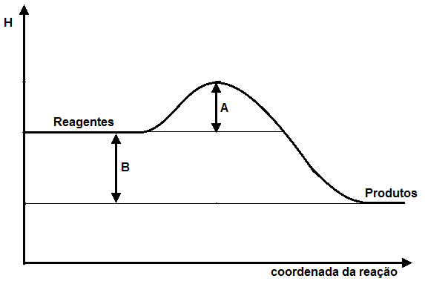

- Qual letra (A ou B) representa a variação de entalpia da reação? A reação é endotérmica ou exotérmica?

- Qual letra (A ou B) representa a energia de ativação da reação?

- A reação de decomposição do acetileno (C₂H₂) em carbono sólido e gás hidrogênio é representada pelo diagrama a seguir:
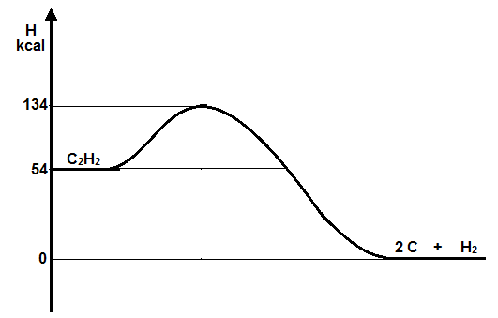

- Qual é o valor do ΔH e da E_{a} para a reação direta?
- Qual é o valor do ΔH e da E_{a} para a reação inversa?

- (VUNESP/SP) Colocou-se solução concentrada de peróxido de hidrogênio em um recipiente de vidro à temperatura ambiente, sem que nenhuma reação visível fosse observada. Com a adição de pequena porção de dióxido de manganês sólido à solução, ocorreu a liberação rápida de grande quantidade de oxigênio gasoso.
- Que tipo de fenômeno físico-químico o dióxido de manganês promoveu?
- Que alteração energética o dióxido de manganês sólido produz no sistema?

- É costume, ao se fazer pão caseiro, deixar a massa em repouso, coberta e em um lugar mais aquecido. Qual a explicação, em termos físico-químicos, que você daria para este costume?

- Explique por que o aumento de pressão, em reações com reagentes gasosos, acarreta um aumento na velocidade da reação.

- (FUVEST/SP) Para remover uma mancha de um prato de porcelana fez-se o seguinte: cobriu-se a mancha com meio copo de água fria, adicionaram-se à água algumas gotas de vinagre e deixou-se por uma noite. No dia seguinte, a mancha havia clareado levemente. Usando apenas água e vinagre, sugira duas alterações no procedimento, de tal modo que a remoção da mancha possa ocorrer em menor tempo. Justifique cada uma das alterações propostas.

- Um químico dispunha de dois frascos idênticos, A e B, contendo cada um a mesma quantidade de ácido clorídrico de concentração igual. No frasco A, colocou uma lâmina de alumínio de 50 g de massa e no frasco B, 50 g de alumínio em pó. Em qual frasco a reação entre alumínio e ácido clorídrico terminou primeiro? Por quê?

- (FATEC/SP) Temos a seguir equação: X + Y → XY. Com base nos dados a seguir, responda qual será a ordem da reação em relação a X e em relação a Y.
Velocidade inicial  Mol/L.s | [X]  Mol/L | [Y]  Mol/L
6,00 . 10⁻³ | 1,0 | 0,5
1,50 . 10⁻³ | 0,5 | 0,5
3,00 . 10⁻³ | 0,5 | 1,0
- (UFGO) Com relação aos dados experimentais constantes na tabela, relativos à reação:
Cl_{2(aq)} + 2 Fe²⁺_{(aq)} → 2 Cl⁻_{(aq)} + 2 Fe³⁺_{(aq)}
Numero do experimento | [Cl₂] inicial | [Fe²⁺] inicial | Velocidade inicial (mol/L.s)
1 | 0,10 | 1,0 | 1,0
2 | 0,20 | 1,0 | 2,0
3 | 0,10 | 0,5 | 0,5
4 | 0,05 | 0,05 | 0,025

Pergunta-se: qual a expressão da lei da velocidade desta reação?

- (PUC/SP) Os dados a seguir referem-se à reação 3 A + B + C → A₂B + AC realizada a 25 ºC.
[A] | [B] | [C] | V (mol/L.s)
0,5 | 0,5 | 0,5 | 0,02
0,5 | 0,5 | 1,0 | 0,02
0,5 | 1,0 | 0,5 | 0,04
1,0 | 0,5 | 0,5 | 0,08
Responda:
- Qual é a equação da velocidade desta reação?
- O processo é elementar? Justifique.
- Qual o valor da constante de velocidade?
- Qual a velocidade da reação a 25 ºC, se as concentrações de cada uma das substâncias forem iguais a 2,0 mol/L?

- Dada a equação da reação elementar: H₂ + Cl₂ → 2 HCl, se reduzirmos simultaneamente a concentração de H₂ e de Cl₂ à metade, mantendo-se constantes todos os outros fatores, o que acontecerá com a velocidade da reação? Demonstre sua resposta.

- A reação 2A + B → C + D apresenta o seguinte mecanismo:
A + B → X (etapa lenta)
A + X → C + D (etapa rápida)
Sabendo-se que a constante de velocidade é aproximadamente igual a 2 . 10³ L/mol.s, e que as concentrações de A e B são, respectivamente, 6 . 10⁻⁸ e 2 . 10⁻⁸ mol/L, qual será a velocidade da reação global em mol/L.s?

- Considere a reação de síntese da amônia, representada pela equação: N₂ + 3 H₂ → 2 NH₃. Admitindo que a uma dada temperatura esta reação elementar ocorra a uma velocidade V, resolva os itens a seguir:
- O que acontecerá com a velocidade se a concentração em mol/L do H₂ for reduzida à metade e a do N₂ for quadruplicada?
- O que acontecerá com a velocidade se a pressão parcial do N₂ for quadruplicada e a do H₂ for duplicada?

- Os seguintes dados foram coletados para a reação do brometo de t-butila - (CH₃)₃CBr - com o íon hidróxido - OH⁻, a 55ºC.

(CH₃)₃CBr + OH⁻ ⎯→ (CH₃)₃COH + Br ⁻

Experimento | Concentração inicial do (CH₃)₃CBr em mol/L | Concentração inicial do OH⁻ em mol/L | Velocidade inicial em mol/L.s
1 | 1 . 10⁻¹ | 1 . 10⁻¹ | 1 . 10⁻³
2 | 2 . 10⁻¹ | 1 . 10⁻¹ | 2 . 10⁻³
3 | 3 . 10⁻¹ | 1 . 10⁻¹ | 3 . 10⁻³
4 | 1 . 10⁻¹ | 2 . 10⁻¹ | 1 . 10⁻³
5 | 1 . 10⁻¹ | 3 . 10⁻¹ | 1 . 10⁻³

Em relação a esta reação e aos dados coletados, é correto afirmar que:

- A reação é de primeira ordem em relação ao brometo de t-butila.
- A reação é de primeira ordem em relação ao íon hidróxido.
- A constante de velocidade k para esta reação é igual a 1 . 10⁻² /s.
- Ao duplicar as concentrações do brometo de t-butila e do íon hidróxido, a velocidade da reação quadruplica.
- A velocidade da reação é independente da concentração em mol/L do íon hidróxildo.

Respostas:

1) V = 0,01 mol/L.min 2) 17,5 g/min 3) (A) IV (B) I
4) (C) 1,33 mol/L.h 5) (B) 0,0375 mol/L.min (C) 0,025 mol/L.min
6) 3 vezes maior 7) (A) B – exotérmico ; (B) A 8) (A) -54/ 80; (B) +54/ 134
9) (A) decomposição do H₂O₂ ; (B) diminui a energia de ativação 10) Pessoal
11) Pessoal 12) aumentar a temperatura da água / aumentar a concentração
13) frasco B; maior superfície de contato 14) 2 e 1
15) V = k . [Cl₂] . [Fe²⁺] 16) (A) V = k.[A]².[B] (B) Não (C) 0,16 (D) 1,28 mol/L.s
17) 4 vezes menor 18) 2,4 . 10⁻¹² mol/L.s
19) (A) V_{f} = V_{i}/2 (B) 32 vezes maior 20) V; F; V; F; V

